Tuiles en isomalt
Ingrédients:
Isomalt, colorant rouge alimentaire,... c'est tout!
Préparation:
Faire fondre de l'isomalt dans une casserole; on obtient un sirop épais qui a la consistance du sirop de glucose. Ajouter 2 ou 3 gouttes de colorant alimentaire rouge (éviter d'exploser le flacon sur le carrelage de la cuisine...c'est du vécu!!!) et faire couler un filet de caramel rose en dessinant des entre lacets.
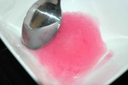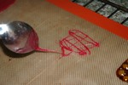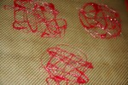
L'isomalt est un sucre dérivé du saccharose qui a l'avantage de monter en température sans prendre la couleur du caramel.
Il est très utilisé pour la réalisation de sujets artistiques en sucre tiré.
On peut le trouver à l'achat chez G.Detout à Paris, ou sur internet, comme chez Meilleur du Chef par exemple.
Une recette pour mettre en valeurs vos tuiles:
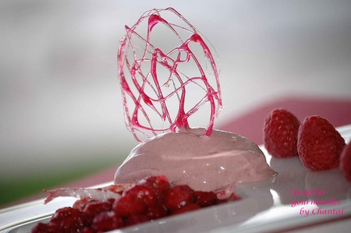
Dessert tout rose
Assiettes Gourmandes
http://assiettesduchef.canalblog.com
assiettes.gourmandes@yahoo.fr

